**В школах региона внедряется практика образовательных туристических маршрутов**

[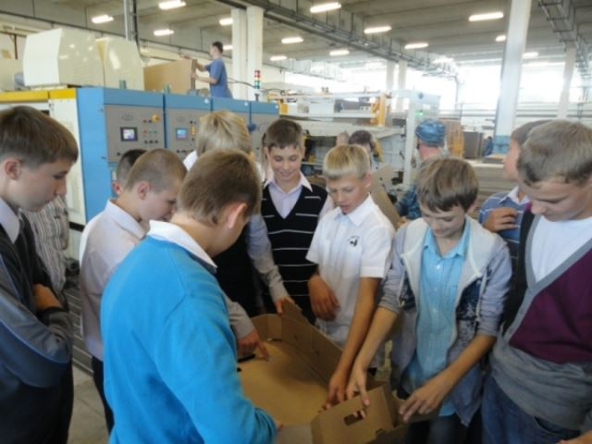](http://www.adm44.ru/i/news/empty7283.jpg)10 июня 2015 г., 13:32

*Совмещение учебного процесса с образовательными экскурсиями приносит положительный эффект. К такому выводу пришли участники заседания координационного совета по развитию детского туризма в регионе.*

     Пилотный проект реализуется в трех муниципальных образованиях Костромской области: городе Галиче, Красносельском муниципальном районе, а также в г. Шарье и Шарьинском муниципальном районе. Главная задача проекта - углубить знания школьников в той или иной сфере через туристические экскурсии.  
     В настоящее время в рамках проекта для учащихся среднего и старшего звена  разработано более 20 образовательных маршрутов, которые помогают школьникам закрепить пройденный материал по географии, истории, духовно-нравственному воспитанию и биологии на практике.   
     Так, в образовательных учреждениях города Шарьи и Шарьинского района учебный процесс по урокам географии совмещен с экскурсиями «Шарья в прошлом и настоящем». В рамках экскурсий ребятам рассказывают о влиянии человека на природу на примере  Шарьинских очистных сооружений, знакомят с предприятиями лесопромышленного комплекса региона, народными промыслами и др.   
     Историю своего края школьники Красносельского района узнают в том числе и во время посещения интерактивного музея ювелирного искусства, церкви Богоявления, памятного мемориала в с. Прискоково у церкви Рождества Христова и др. Кроме того, широкой популярностью среди учащихся пользуется образовательное путешествие на ювелирные производства, где ребята познают секреты ювелирных мастеров.  
     Участниками совета принято решение внедрить практику образовательных туристических маршрутов во всех муниципальных образованиях региона, а также разработать электронный каталог маршрутов образовательного туризма в Костромской области   
       
     Пресс-служба губернатора Костромской области